Фестиваль педагогических идей
29.04/2016г.
«Дидактическая игра как средство всестороннего развития воспитанников»

Дидактическая игра «Создай наряд для «Времени года»

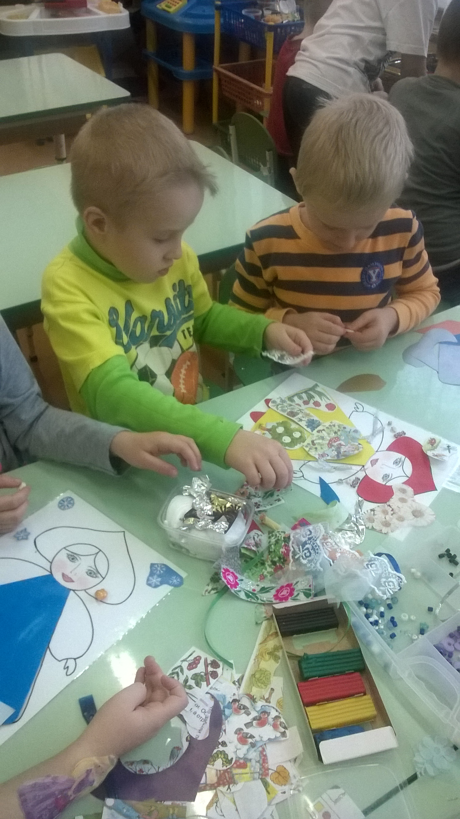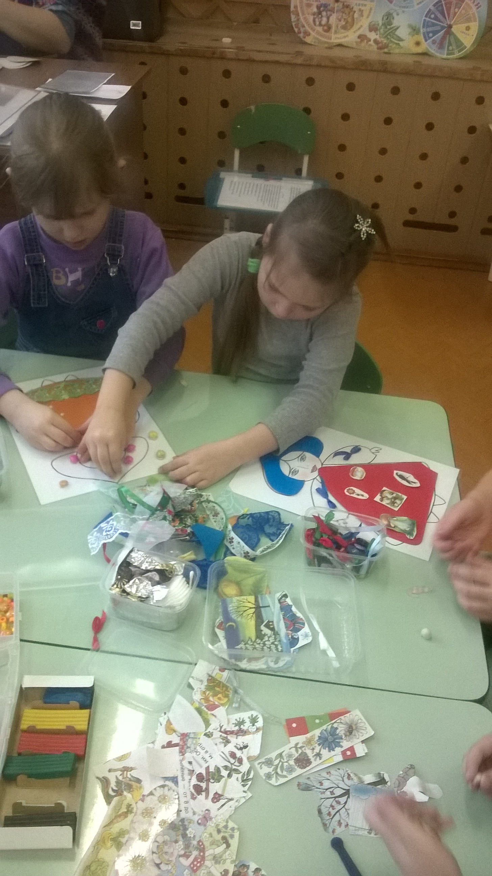

Грамота победитель в номинации

«Актуальность и современность»

